**Informe Técnico**

**Requerimientos para el Sistema de Historial de Mantenimiento**

**1. Identificación de Actores**

* **Empleados**
* **Administradores**
* **Jefe de operaciones**

**2. Tecnicas de Recoleccion de Information**

* **Entrevistas**
* **Análisis de documentos**

**3. Requerimientos Funcionales**

* **Registro De Personal:** El sistema debe permitir registrar a empleado de la empresa con su usuario y contraseña.
* **Inicio De Sesión:** El sistema debe permitir al empleado iniciar sesión con su usuario y su contraseña.
* **Registro De Equipos** El sistema debe permitir registrar cada grúa telescópica con detalles como modelo y capacidad.
* **Historial De Mantenimiento**: El sistema debe registrar todas las tareas de mantenimiento realizadas, incluyendo fecha, tipo de mantenimiento (preventivo o correctivo).
* **Registro De Fallas**: El sistema debe documentar cada falla detectada de los equipos.
* **Programación De Tareas**: El sistema debe permitir programar tareas de mantenimiento preventivo y correctivo de los equipos.
* **Alertas y Notificaciones**: El sistema debe enviar notificaciones a los técnicos responsables cuando se acerquen las fechas de mantenimiento programado o cuando se detecten fallas en los equipos.

#### **3. Requerimientos No Funcionales**

* **Accesibilidad**: El sistema debe ser accesible desde cualquier dispositivo con conexión a internet.
* **Rendimiento**: El tiempo de respuesta del sistema no debe superar los 3 segundos para consultas y generación de informes.
* **Seguridad**: El sistema debe implementar autenticación segura y cumplir con estándares de cifrado para proteger la información.
* **Escalabilidad**: El sistema debe ser capaz de manejar un crecimiento en el número de equipos y usuarios sin pérdida de rendimiento.
* **Usabilidad**: La interfaz debe ser intuitiva y fácil de usar para técnicos y supervisores, con un diseño claro y accesible.

#### **4. Requerimientos del Negocio**

* Solo los administradores pueden eliminar registros de equipos o modificar información crítica.
* Solo los administradores pueden ver el historial de mantenimientos.
* Solo los administradores pueden eliminar usuarios.

#### **5. Documentación (Ejemplo de Historias de Usuario)**

1. **Historia de Usuario 1: Registro de Personal**
   * **Como** jefe de operaciones,
   * **Quiero** registrar a los empleados con su número de cédula y nombre,
   * **Para** mantener un control actualizado del personal de la empresa.
2. **Historia de Usuario 2: Inicio de Sesión**
   * **Como** gerente,
   * **Quiero** que los empleados puedan iniciar sesión con su usuario y su contraseña
   * **Para** que puedan acceder al sistema de manera segura y personalizada.
3. **Historia de Usuario 3: Registro de Equipos**
   * **Como** operador de grúa,
   * **Quiero** registrar cada grúa telescópica con detalles como modelo y capacidad.
   * **Para** tener un inventario claro y accesible de los equipos disponibles.
4. **Historia de Usuario 4: Historial de Mantenimiento**
   * **Como** Jefe de operaciones,
   * **Quiero** registrar todas las tareas de mantenimiento realizadas,
   * **Para** tener un historial completo que me ayude a planificar futuros mantenimientos.
5. **Historia de Usuario 5: Registro de Fallas**
   * **Como** operador de grúa,
   * **Quiero** documentar cada falla detectada con su descripción y acciones correctivas,
   * **Para** asegurar que se tomen las medidas adecuadas y evitar problemas recurrentes.
6. **Historia de Usuario 6: Programación de Tareas**
   * **Como** jefe de operaciones,
   * **Quiero** programar tareas de mantenimiento preventivo y correctivo,
   * **Para** garantizar que los equipos se mantengan en óptimas condiciones y minimizar el tiempo de inactividad.
7. **Historia de Usuario 7: Alertas y Notificaciones**
   * **Como** gerente,
   * **Quiero** recibir notificaciones cuando se acerquen las fechas de mantenimiento programado,
   * **Para** poder coordinar con los técnicos y asegurar que se realicen a tiempo

.

1. **Historia de Usuario 8: Notificación de Fallas**
   * **Como** aparejador,
   * **Quiero** recibir alertas cuando se detecten fallas en los equipos,
   * **Para** poder actuar rápidamente y minimizar el impacto en las operaciones.
2. **Historia de Usuario 9: Acceso a Historial de Mantenimiento**
   * **Como** gerente,
   * **Quiero** acceder al historial de mantenimiento de los equipos,
   * **Para** evaluar el rendimiento y la necesidad de inversiones en nuevos equipos.
3. **Historia de Usuario 10: Consulta de Registro de Fallas**
   * **Como** jefe de operaciones,
   * **Quiero** consultar el registro de fallas documentadas,
   * **Para** identificar patrones y mejorar la gestión del mantenimiento de los equipos.

Diagrama de clases

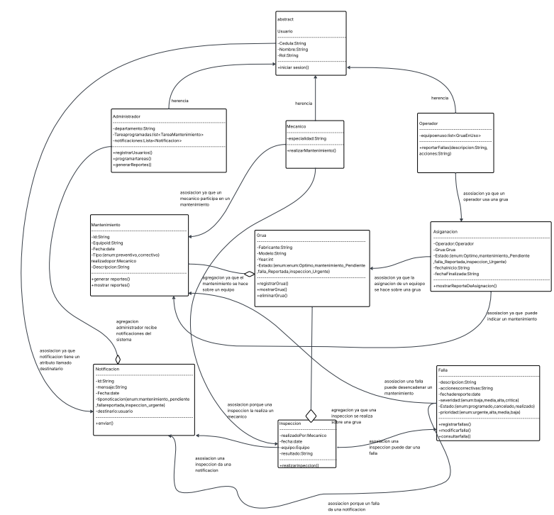

Diagrama ui/ux



